INFORME DE INTERVENCIÓN
Ayuntamiento de Tías - Nº de registro del : - CSV: 14621132616426130706 Esta es una copia auténtica de documento original electrónico según la Ley 39/2015 de
Procedimiento Administrativo Común Electrónico. Puede comprobar su autenticidad en: http://sede.ayuntamientodetias.es/validacion

ASUNTO: LIQUIDACION Y CUENTA GENERAL DEL PRESUPUESTO 2022 I .LEGISLACIÓN APLICABLE
- Artículos 191 a 193 del Texto Refundido de la Ley de Haciendas Locales, aprobado por el Real Decreto –
Legislativo 2/2004, de 5 de marzo.

- Ley General de Estabilidad Presupuestaria 2/2012.

- Real Decreto 1463/2007, de 2 de Noviembre, por el que se aprueba el Reglamento de desarrollo de la Ley 18/2001, de Estabilidad Presupuestaria

- Sección 3ª “Liquidación de los Presupuestos del Capítulo III,(artículo 89 y siguientes) del Rd.500/1990, de 20 de abril, y la Orden HAP/419/2014, de 14 de marzo, por la que se modifica la Orden EHA/3565/2008, de 3 de diciembre, por la que se aprueba la estructura de los presupuestos de las entidades locales..

II. LIQUIDACIÓN DEL PRESUPUESTO
a
Ámbito Temporal :

El cierre y liquidación del Presupuesto General se efectuará, en cuanto a la recaudación de derechos y el pago de las obligaciones, el 31 de diciembre del año natural.
Los estados demostrativos de la liquidación del Presupuesto General deberán confeccionarse antes del día primero de marzo del ejercicio siguiente al que la misma se refiera.

Estructura y contenido:

La liquidación pone de manifiesto:

- Respecto del Presupuesto de gastos y para cada partida presupuestaria, los créditos iniciales, sus modificaciones y los créditos definitivos, los gastos autorizados y comprometidos, las obligaciones reconocidas, los pagos ordenados y los pagos realizados

- Respecto del estado de ingresos y para cada concepto, las previsiones iniciales, sus modificaciones y las previsiones definitivas, los derechos reconocidos y anulados así como los recaudados netos.

Como consecuencia de la liquidación presupuestaria deberán determinarse las siguientes magnitudes:

  - Los derechos pendientes de cobro y las obligaciones pendientes de pago a 31 de diciembre.
  - El Resultado Presupuestario del ejercicio.
  - Los Remanentes de Crédito.
  - El Remanente de Tesorería.

Los derechos pendientes de cobro y las obligaciones pendientes de pago a 31 de diciembre integrarán la agrupación de Presupuestos cerrados.
Ayuntamiento de Tías - Nº de registro del : - CSV: 14621132616426130706 Esta es una copia auténtica de documento original electrónico según la Ley 39/2015 de
Procedimiento Administrativo Común Electrónico. Puede comprobar su autenticidad en: http://sede.ayuntamientodetias.es/validacion

El Resultado Presupuestario del ejercicio vendrá determinado por la diferencia entre los derechos presupuestarios netos liquidados durante el ejercicio y las obligaciones presupuestarias netas reconocidas durante el mismo período. Este resultado deberá ajustarse en los términos expresados en el artículo 97 del R.D. 500/90 y en la Instrucción de Contabilidad en función las desviaciones de financiación derivadas de los gastos con financiación afectada y los créditos gastados correspondientes a modificaciones presupuestarias que hayan sido financiadas con el Remanente de tesorería para gastos generales.

Los remanentes de crédito estarán constituidos por los saldos de créditos definitivos no afectados al cumplimiento de obligaciones reconocidas.

Los remanentes de créditos sin más excepciones que las señaladas en el artículo 182 del TRLRHL, quedarán anulados al cierre del ejercicio y, en consecuencia, no se podrán incorporar al Presupuesto del ejercicio siguiente.

El Remanente de Tesorería de la Entidad Local estará integrado por los derechos pendientes de cobro, las obligaciones pendientes de pago y los fondos líquidos, todos referidos a 31 de diciembre del ejercicio. Será calculado de conformidad con las Reglas de la IC.

En caso de liquidación del Presupuesto con un resultado negativo en el cálculo del remanente de Tesorería deberá procederse de acuerdo con lo establecido en el artículo193, apartados 1 ,2 y 3 del TRLHL.

III.-INFORME

Examinada la documentación que integra el expediente:

- Los estados de Ejecución del Presupuesto de la Corporación
- Estados Demostrativos de los Derechos a cobrar y obligaciones a pagar procedentes de Presupuestos Cerrados.
- Liquidación del Presupuesto de Gastos
- Liquidación del Presupuesto de Ingresos
- Resultado Presupuestario
- Remanente de Tesorería

Esta Intervención tiene a bien informar: 1º.- RESULTADO PRESUPUESTARIO:

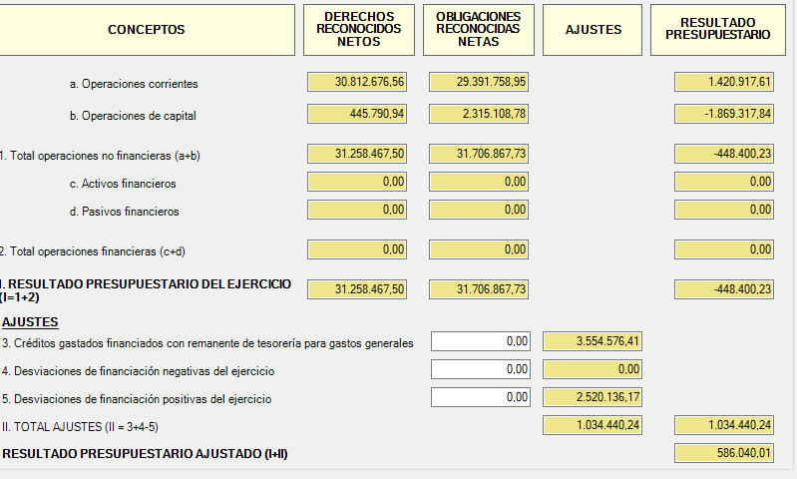

Indicar que en lo que se refiere al presente ejercicio nos encontramos con desviaciones de financiación positivas correspondientes a:
Ayuntamiento de Tías - Nº de registro del : - CSV: 14621132616426130706 Esta es una copia auténtica de documento original electrónico según la Ley 39/2015 de
Procedimiento Administrativo Común Electrónico. Puede comprobar su autenticidad en: http://sede.ayuntamientodetias.es/validacion

Subvenciones | 130.000
PMS | 26.208,79
Subvenciones Empleo | 2.247.718,59

Por otro lado se observan las obligaciones reconocidas con cargo a partidas que son financiadas con el remanente de tesorería para gastos generales por importe de 3.554.576,41euros que corresponden principalmente al reconocimiento y pago de cantidades derivadas del proceso judicial con la entidad Colony Club así como una deuda de 171 mil euros que se adeudaba a Repsol de años anteriores.

Se observa un resultado presupuestario ajustado positivo de 586.040,01 euros.

2º.- REMANENTE DE TESORERÍA:
Ayuntamiento de Tías - Nº de registro del : - CSV: 14621132616426130706 Esta es una copia auténtica de documento original electrónico según la Ley 39/2015 de
Procedimiento Administrativo Común Electrónico. Puede comprobar su autenticidad en: http://sede.ayuntamientodetias.es/validacion
En cuanto al remanente de Tesorería del ejercicio 2022, integrado por los componentes recogidos en el art. 101 del RD 500/90, de 20 de abril, presenta los siguientes datos:
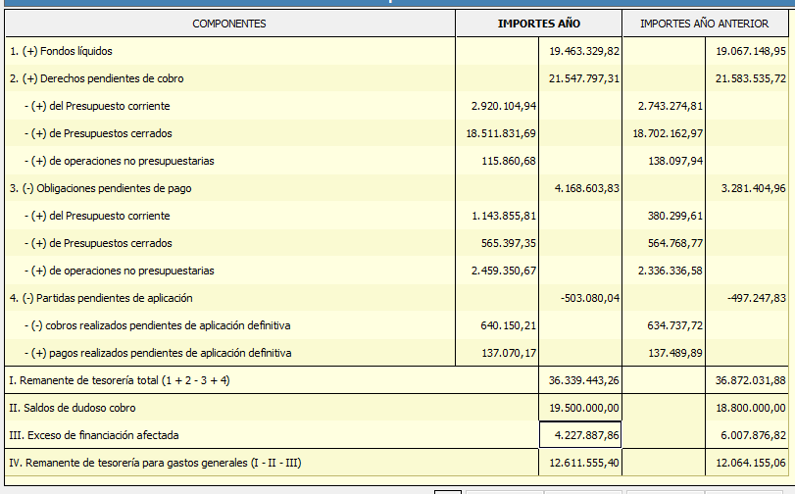

Habiendo sido calculado en virtud de lo dispuesto en el artº. 93.2 del Real Decreto 500/90, de 20 de abril, que dispone que como consecuencia de la Liquidación del Presupuesto deberá determinarse entre otros aspectos el Remanente de Tesorería, y de la Regla 56 de la Instrucción de Contabilidad para la Admón. Local de 20 de Septiembre de 2013.
A continuación se muestra el cuadro desglose que compone el montante total del exceso de desviación afectada acumulada a 31-12:

Subvenciones | 130.000
PMS | 26.208,79
Financiación afectada | 1.707.751,72
Subvenciones Empleo | 2.247.718,59

En virtud de la regla 56 el remanente citado se ha cuantificado a partir de los datos que en fin de ejercicio figuran en la contabilidad antes del cierre de la misma, obtenido como suma de los fondos líquidos más los derechos pendientes de cobro, deduciendo las obligaciones pendientes de pago. El remanente de Tesorería disponible para la financiación de gastos generales se ha determinado minorando el remanente de Tesorería en el importe de los derechos pendientes de cobro que, en fin de ejercicio, se han considerado como de dudoso cobro, habiéndose utilizado los criterios de dudoso cobro recogidos en el propio FCFM y siendo incluso incrementados hasta 18,8 millones para así lograr un remanente más real. Se confía realmente que se pueda recaudar un pendiente de cobro superior a lo que se recoge en este remanente si bien el mismo ha de seguir siendo objeto de depuración.
Ayuntamiento de Tías - Nº de registro del : - CSV: 14621132616426130706 Esta es una copia auténtica de documento original electrónico según la Ley 39/2015 de
Procedimiento Administrativo Común Electrónico. Puede comprobar su autenticidad en: http://sede.ayuntamientodetias.es/validacion
El cálculo de los fondos líquidos, de los derechos pendientes de cobro y de las obligaciones pendientes de pago, se ha efectuado de acuerdo con lo establecido en la propia instrucción de contabilidad.
Como consecuencia de lo anterior, el remanente de Tesorería arroja un importe positivo de 12.611.555,4
€. Lo cierto es que el pendiente de cobro continúa siendo elevado habiendo un incremento sensible respecto del ejercicio anterior de casi un millón de euros de corrientes. Se consigna una cantidad elevada de saldos de dudoso cobro a fin de que se asemeje a la realidad el importe del remanente de tesorería en términos que vendríamos a considerar ajustados al SEC, en términos de caja o tesorería. Esta Intervención es consciente de que una buena recaudación podría lograr que dicho dudoso cobro quedara desvirtuado por excesivo si bien se entiende que es preferible una expectativa prudente y que lo que venga por añadido de cobros pues será bienvenido para la mejora de la tesorería. La cifra del remanente supone que haya margen para poder incorporar aquellos remanentes de crédito de inversión generados mediante créditos extraordinarios financiados con el remanente de tesorería para gastos generales.

3º.- ESTABILIDAD PRESUPUESTARIA

De conformidad con la Ley 18/2001, de 12 de diciembre, General de Estabilidad Presupuestaria, debe examinarse el cumplimiento del objetivo de estabilidad presupuestaria en el momento de la liquidación. En relación con el mismo, el artículo 7 de la indicada Ley 18/2001, en la redacción dada por la Ley 15/2006, indica que la elaboración, aprobación y ejecución de los Presupuestos de las Entidades Locales se realizará con carácter general en equilibrio o superávit presupuestario computado en términos de capacidad de financiación de acuerdo con la definición en el SEC. Debido a la falta de una clara regulación normativa sobre el cálculo de la ratio de estabilidad presupuestaria, y siguiendo a numerosa doctrina, se puede entender que la Entidad se encontrará en situación de equilibrio cuando la suma de los ingresos no financieros sea igual a la suma de los gastos no financieros.

Aplicando este criterio, para el caso que nos ocupa, de la liquidación del Presupuesto del Ayuntamiento del
2022, la ratio (DRN (1-7)-ORN (1-7))/DRN (1-7) *100, supondría:

ESTADO DE ESTABILIDAD PRESUPUESTARIA
D.R.N. A 31/12 (CAPITULOS 1 A 7) (a) | 31.258.387,5
O.R.N. A 31/12 (CAPITULOS 1 A 7 ) (b) | 31.706.867,73
DIFERENCIA (a)-(b)=(c) | -448.480,23

El criterio general establecido en contabilidad nacional para la imputación de la mayor parte de los ingresos, y en concreto para los impuestos y cotizaciones sociales, es el devengo. No obstante, puede haber ingresos devengados en un ejercicio y que no llegan a recaudarse nunca. Con el fin de evitar el efecto sobre el déficit público de los ingresos devengados y no cobrados, el Reglamento (CE) Nº 2.516/2000 del Parlamento Europeo y del Consejo de 7 de noviembre de 2000, modificó los criterios inicialmente fijados por el Sistema Europeo de Cuentas, estableciéndose que la capacidad/necesidad de financiación de las administraciones públicas no puede verse afectada por los importes de impuestos y cotizaciones sociales cuya recaudación sea incierta.
Ayuntamiento de Tías - Nº de registro del : - CSV: 14621132616426130706 Esta es una copia auténtica de documento original electrónico según la Ley 39/2015 de
Procedimiento Administrativo Común Electrónico. Puede comprobar su autenticidad en: http://sede.ayuntamientodetias.es/validacion
En el Presupuesto, los ingresos de naturaleza fiscal de las Corporaciones Locales, así como los ingresos asimilados o directamente relacionados con los ingresos fiscales, se registran en los Capítulos 1 “Impuestos directos”, 2 “Impuestos indirectos” y 3 “Tasas y otros ingresos”.
El registro en el Presupuesto de Ingresos se realiza en el momento en que se reconoce el derecho que puede ser, previo ó simultáneo al cobro, según estemos ante liquidaciones de contraído previo ó sin contraído previo, respectivamente.
Como consecuencia de la aprobación del citado Reglamento (CE) Nº 2.516/2000, en contabilidad nacional, el criterio para la imputación de los ingresos fiscales y asimilados o directamente relacionados con ellos y con efecto en el déficit público, es el de caja.
Por tanto, a efectos de la elaboración de las cuentas de contabilidad nacional, las rúbricas de impuestos se registran por el importe total realizado en caja en cada ejercicio, ya sea de corriente o de cerrados.
Este tratamiento se aplica a los ingresos contabilizados en los Capítulos 1, 2 y 3 del Presupuesto de Ingresos de cada Corporación Local, pudiendo hacerse extensivo a otros conceptos no mencionados expresamente cuando se observen diferencias significativas entre los derechos reconocidos y los cobros efectivos. Estos criterios se aplicarán igualmente a aquellos conceptos que, en términos de contabilidad nacional, tengan la consideración de impuestos y aparezcan registrados contablemente en otros capítulos del Presupuesto de Ingresos.
El ajuste derivado de la aplicación práctica del Reglamento (CE) Nº 2516/2000 viene determinado por la diferencia entre los derechos reconocidos por la Corporación Local y la recaudación total en caja correspondiente a dichos ingresos, tanto del presupuesto corriente como de ejercicios cerrados
A partir de lo señalado podemos concluir que en relación a los ingresos de los capítulo 1 a 3, el SEC 95 sigue el criterio de caja, por lo que, a la hora de analizar la estabilidad presupuestaria, deberá realizarse un ajuste negativo por importe de la diferencia entre la recaudación neta y los derechos reconocidos netos en los citados capítulos.

Capítulo | DRN | Rec Neta | Ajuste
I | 10.578.398,23 | 8.501.642,39 | - 2.076.755,84
II | 4.200.466,54 | 4.200.466,54 | -0
III (Tasas) | 4.188.592,57 | 3.346.411,22 | - 842.181,35
TOTAL |  |  | - 2.918.937,19

TOTAL DERECHOS NO FINANCIEROS AJUSTADOS
Ayuntamiento de Tías - Nº de registro del : - CSV: 14621132616426130706 Esta es una copia auténtica de documento original electrónico según la Ley 39/2015 de
Capítulos |  | a) Derechos reconocidos a 31/12 | b) Ajustes positivos | c) Ajustes negativos | d) Total Ingresos no financieros ajustados
 | Total | 31.258.387,5 | 0,00 | - 2.918.937,19 | 28.339.450,31
http://sede.ayuntamientodetias.es/valida

OTROS AJUSTES: Anualmente, se computará el incremento en el saldo de la cuenta 413 “Acreedores por operaciones pendientes de aplicar a presupuesto” que recoge las obligaciones derivadas de gastos realizados o bienes y servicios recibidos, para los que no se ha producido su aplicación a presupuesto siendo procedente la misma.
cion

Justificación del ajuste
Desde el punto de vista de la contabilidad nacional, el gasto devengado en el ejercicio n debe considerarse, en contabilidad presupuestaria, al no haberse dictado el acto administrativo por el que se reconoce la obligación, dicho gasto no será aplicado presupuestariamente hasta el ejercicio n+1. En consecuencia, en el año n habrá que realizar un ajuste de mayor déficit. Al año siguiente, cuando dicho gasto se impute a presupuesto, se practicará un ajuste en sentido inverso, disminuyendo el déficit en contabilidad nacional con relación al déficit presupuestario.
Procedimiento Administrativo Común Electrónico. Puede comprobar su autenticidad en:

Conclusión
A partir de lo señalado el ajuste a realizar respondería a la modificación del saldo de la cuenta 413. No obstante a lo anterior, en el presente caso el ajuste es positivo. En este sentido la comparación se realizará entre la dotación a fin de ejercicio y lo que había a inicio de dicho ejercicio. En este sentido el criterio que ha seguido esta intervención para realizar el asiento directo es incluir el saldo de aquellas facturas que cuentan con conformidad del área y que determina que el servicio o trabajo está prestado. En conclusión, forman parte de la misma las facturas que hayan quedado pendientes de reconocer a la finalización del ejercicio con registro de entrada en la entidad y que poseen conformidad acreditativa de que los trabajos se han realizado y el saldo de la cuenta de pagos pendientes de aplicación. Por tanto, el ajuste a practicar se acomoda al siguiente detalle:

Cuenta | Descripción | a)Saldo inicio año | a) Saldo final  año | c) Ajuste
413 | Acreedores por operaciones ptes de aplicar al Ppto. | 684.952,65 | - 569.372,24 | 115.580,41

CÁLCULO DE LA CAPACIDAD/NECESIDAD DE FINANCIACIÓN DERIVADA DEL PRESUPUESTO DEL AYUNTAMIENTO A 31/12 DESPUÉS DE APLICAR LOS AJUSTES A LOS DATOS QUE SE EXTRAEN DE LA LIQUIDACIÓN DEL EJERCICIO
Se aprecia en el cuadro siguiente la diferencia entre los importes presupuestados en los capítulos 1 a 7 de los estados de ingresos y los capítulos 1 a 7 del estado de gastos, previa aplicación de los ajustes descritos. Donde d) = a) – b) + c)

LIQUIDACIÓN PRESUPUESTO | IMPORTE
a) TOTAL INGRESOS CAPÍTULOS 1 a 7 AJUSTADOS | 28.339.450,31 €
b) TOTAL GASTOS CAPÍTULOS 1 a 7 AJUSTADOS | 31.706.867,73 €
c) OTROS AJUSTES: Variación cuenta 413 | + 115.580,41
d) CAPACIDAD/NECESIDAD DE FINANCIACIÓN | - 3.251.837,01 €

Se puede concluir en este informe, a efectos de estabilidad presupuestaria, afirmando que la liquidación del presupuesto municipal de esta corporación para el ejercicio 2022 no cumple el objetivo de estabilidad presupuestaria entendido como la situación de equilibrio o de superávit en términos de capacidad de financiación de acuerdo con la definición contenida en el SEC 95, por importe de - 3.251.837,01º euros. Se observa que el ejercicio por lo tanto se ha liquidado en situación de necesidad de financiación.
Ayuntamiento de Tías - Nº de registro del : - CSV: 14621132616426130706 Esta es una copia auténtica de documento original electrónico según la Ley 39/2015 de
Procedimiento Administrativo Común Electrónico. Puede comprobar su autenticidad en: http://sede.ayuntamientodetias.es/validacion

4º.- REGLA DE GASTO
Respecto a la regla de gasto cabe decir que la misma se encuentra actualmente en suspenso por acuerdo de 16 de octubre del Consejo de Ministros.

IV.- RESULTADO DEL INFORME

El expediente de liquidación del Presupuesto de la Corporación del año 2022 se INFORMA CON LAS SIGUIENTES OBSERVACIONES:.

1.- Indicar que la liquidación recoge fielmente las operaciones contables tanto de gastos como de ingresos realizadas por esta corporación a lo largo del ejercicio.

2.- No existe deuda viva al cierre del año.

3.- Respecto de las obligaciones reconocidas hay que señalar que en el ejercicio se ha procedido al reconocimiento de una cuantía tremendamente superior en 2022 respecto de 2021 en aproximadamente 6 millones de euros. Si bien ha de tenerse en cuenta que de esa cantidad. 3,5 millones corresponden al pago con remanente de tesoreria de la sentencia de Colony Club y otras deudas de ejercicios anteriores con lo que hablamos realmente de un aumento de unos 2, 5 millones.

Se mantiene el capítulo 1 y en cuanto al capítulo 6 disminuyen en 1,9 millones las obligaciones reconocidas respecto al ejercicio anterior, y teniéndose en cuenta que la casi totalidad de la misma es de financiación afectada.

Las obligaciones reconocidas en capítulo 4 de subvenciones corrientes continúan en su tendencia de aumento desde años anteriores llegando a los 2,3 millones de euros siendo unos 300.000 euros más que el ejercicio pasado. Ello debido al gran aumento de subvenciones a asociaciones.

4.-En lo que se refiere a los ingresos sí se observa un aumento generalizado de recaudación efectiva de en torno a 300.000 euros en capítulo 1, 200.000 euros en el capítulo 2 que se refiere a los conceptos de REF e ICIO, 400.000 euros en el capítulo 3 y sobre medio millón en cuanto al total de subvenciones corrientes y transferencias.

En lo relativo al capítulo 2 se observa un aumento de los ingresos procedentes del REF de casi 300.000 euros y por otro lado la efectiva recaudación durante el ejercicio del ICIO restaurado alcanzando unos 300.000 euros.

Indicar que la corporación cuenta a la fecha del cierre con una tesorería de 19,4 millones de los cuales 4,2 corresponden a subvenciones recibidas y aún no gastadas así como a PMS con lo que el remanente real de caja ascendería a unos 15,2 millones. Hay remanentes de crédito para inversión al cierre de 2022 dotados con financiación de remanente de tesorería para gastos generales que en su parte autorizada y comprometida habrán de ser incorporados al existir margen en el remanente de tesorería. Resultante de todo ello se deduce una cifra final real de remanente que mejora la del 2021 en unos dos millones y que no debe sobrepasarse a la baja en exceso con financiación de gastos a su cargo para tener la corporación margen de tesorería y solvencia suficiente para afrontar pagos así como para poder hacer frente a futuras posibles situaciones en que los ingresos se pudieran ver reducidos. Es por ello que se entiende que se debe trabajar en el sentido de contención de gasto y de incrementar ingresos en este y sucesivos años. Requiere ello una continuación en la mejora de los procedimientos recaudatorios y depuraciones de saldos de cobro.
Ayuntamiento de Tías - Nº de registro del : - CSV: 14621132616426130706 Esta es una copia auténtica de documento original electrónico según la Ley 39/2015 de
Procedimiento Administrativo Común Electrónico. Puede comprobar su autenticidad en: http://sede.ayuntamientodetias.es/validacion

Cabe especial mención a los derechos reconocidos por ingresos patrimoniales del capítulo quinto pues faltan numerosos bienes municipales por ser licitados en su explotación y que podrían suponer para la corporación cuantiosos ingresos.

5º El órgano competente para su aprobación es la Alcaldía Presidencia.

6º De la presente resolución se dará cuenta al Pleno de la Corporación en la primera sesión que se celebre, para su conocimiento y efectos.

7º Se remitirá copia del expediente a los órganos competentes de la Comunidad Autónoma y de la Administración del Estado.

EL INTERVENTOR
Fdo.: Miguel Ángel Guerra Naverán

